第一部分 数与代数
（一）数的认识
知识点一：数的意义和分类
自然数、整数、正数和负数、分数、百分数、小数

知识点二：计数单位和数位
1、计数单位：个、十、百……以及十分之一、百分之一、千分之一……都是计数单位。“一”是基本单位，其他单位又叫做辅助单位。
2、十进制计数法
3、数位：在计数时，计数单位要按照一定的顺序排列起来，它们所在的位置叫做数位。
4、数位顺序表
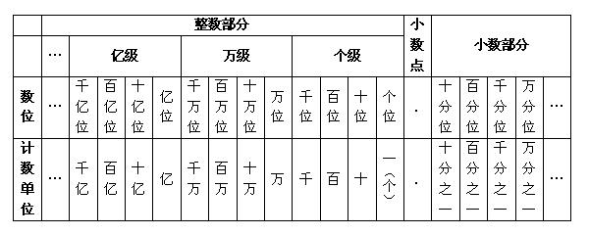

知识点三：数的大小比较

知识点四：数的性质
- 分数的基本性质：
分数的分子和分母同时乘或者除以相同的数（0除外），分数的大小不变。
- 小数的基本性质：
小数的末尾添上0或者去掉0，小数的大小不变。
- 小数点位置移动引起小数大小变化的规律

知识点五：因数、倍数、质数、合数
- 因数和倍数
已知a、b、c均为正整数，且a×b=c,那么c就是a和b的倍数，a和b就是c的因数。倍数和因数是相互依存的。
一个数的因数的个数是有限的，其中最小的因数是1，最大的因数是它的本身；一个数的倍数的个数是无限的，其中最小的倍数是它本身，没有最大的倍数。一个数既是它自身的因数，又是它自身的倍数。
- 最大公因数和最小公倍数
最大公因数：几个数公有的因数，叫做这几个数的公因数，其中最大的一个，叫做这几个数的最大公因数。
最小公倍数：几个数公有的倍数，叫做这几个数的公倍数，其中最小的一个，叫做这几个数的最小公倍数。
- 质数和合数
质数：一个数，如果只有1和它本身两个因数，这样的数叫做质数（或素数）。最小的质数是2。
合数：一个数，如果除了1和它本身两个因数外还有别的因数，这样的数叫做合数。最小的合数是4。
1既不是质数，也不是合数。

（二）数的运算

知识点一：四则运算的意义
1、加法的意义：把两个数合并成一个数的运算。
2、减法的意义：已知两个数的和与其中的一个加数，求另一个加数的运算。
3、整数乘法的意义：求几个相同加数的和的简便运算。
4、小数乘法的意义：
小数乘整数 与整数乘法的意义相同，也是求几个相同加数的和的简便运算；
一个数乘小数 求这个数的十分之几、百分之几……是多少。
5、分数乘法的意义：
分数乘整数 与整数乘法的意义相同，也是求几个相同加数的和的简便运算；
一个数乘分数 就是求这个数的几分之几是多少。
6、除法的意义：已知两个因数的积和其中的一个因数，求另一个因数的运算。

知识点二：四则运算的法则
整数加减法，小数加减法，分数加减法，整数乘法，分数乘法，整数除法，小数除法，分数除法

知识点三：四则混合运算
加法和减法叫做第一级运算，乘法和除法叫做第二级运算。
在一个没有括号的算式里，如果只含有同一级运算，要从左往右依次计算；如果含有两级运算，要先做第二级运算，再做第一级运算。
在一个有括号的算式里，要先算小括号里面，再算中括号里面的，最后算大括号里面的。

知识点四：运用 定律，使计算简便
加法交换律：a+b=b+a 加法结合律：（a+b）+c=a+(b+c)
乘法交换律：ab=ba 乘法结合律：（ab）c=a(bc) 乘法分配律：a(b+c)=ab+ac
知识点五：通过运算解决问题

（三）式与方程

知识点一：用字母表示数、运算定律和计算公式

知识点二：方程和等式
1、等式：表示相等关系的式子叫等式。
2、方程：含有未知数的等式叫方程。
3、等式和方程的关系：所有的方程都是等式，但等式不一定是方程。
4、方程的解：使方程左右两边相等的未知数的值，叫方程的解。
5、解方程：求方程的解的过程，叫解方程。

知识点三：列方程解应用题的一般步骤
1、弄清题意，找出未知数并用x表示。
2、找出题中数量间的相等关系，并根据等量关系列出方程。
3、解方程，求出未知数的值。
4、检验并作答。

（四）常见的量

知识点：常见的计量单位及其进率
1、长度单位：
常见长度单位：
千米（km） 米（m） 分米（dm） 厘米（cm） 毫米（mm）
1千米=1000米 1米=10分米 1分米=10厘米 1厘米=10毫米
2、面积单位：
常见的面积单位：
平方千米（km²） 公顷（hm²） 平方米（m²） 平方分米（dm²） 平方厘米（cm²）
1平方千米=100公顷 1公顷=10000平方米
1平方米=100平方分米 1平方分米=100平方厘米
3、体积单位：
常见的体积单位：
立方米（m³） 立方分米（dm³） 立方厘米（cm³） 升(L) 毫升（ml）
1立方米=1000立方分米 1立方分米=1000立方厘米 1立方厘米=1立方毫米
1升=1000毫升 1立方分米=1升 1立方厘米=1毫升
4、质量单位：
常见的质量单位：
吨（t） 千克（kg） 克（g）
1吨=1000千克 1千克=1000克
5、时间单位：
常见的时间单位：
世纪 年 月 日 时 分 秒
1世纪=100年 1年=12个月
28天（平年二月）
1个月= 29天（闰年二月）
30天（四、六、九、十一月）
31天（一、三、五、七、八、十、十二月）
1天=24小时
1小时=60分
1分=60秒
6、人民币的单位：
常用的人民币：
元 角 分 1元=10角 1角=10分

（五）比和比例

知识点一：比和比例的联系与区别
 | 比 | 比例
意义 | 两数相除又叫两个数的比 | 表示两个比相等的式子叫做比例
各部分名称 | 0.8 : 0.4 = 2  前项 比号 后项 比值 | 2 ： 3 = 6 ：9  外项 内项 内项 外项
基本性质 | 比的前项和后项都乘上或除以相同的数（0除外），比值不变 | 在比例中，两外项之积等于两内项之积
 | 化简比的依据 | 解比例的依据

第二部分 空间与图形
（一）图形的认识与测量

知识点一：平面图形的认识
1、直线、射线和线段
（1）联系与区别
名称 | 意义 | 特点
线段 | 直线上两点间的一段叫做线段。 | 线段有两个端点，它可以度量长度。
射线 | 把线段的一端无限延长，就得到一条射线。 | 射线只有一个端点，它是无限长的，不能度量长度。
直线 | 把线段的两端无限延长，就可以得到一条直线。 | 直线没有端点，它是无限长的，不能度量长度。
（2）垂直于平行
a、垂直和垂线：两条直线相交成直角时，这两条直线互相垂直。其中一条直线叫做另一条直线的垂线，这两条直线的交点叫做垂足。
b、平行线：在同一平面内，不相交的两条直线叫做平行线。两条平行线之间的距离相等。
同一平面内的两条直线不是平行，就是相交。
c、点到直线的距离：从直线外的一点向该直线引垂线，从这点到垂足的线段的长，叫做这个点到直线的距离。

2、角的认识
（1）角的意义：
从一点引出的两条射线所组成的图形叫做角。角的大小与边的长短无关，与两边叉开的大小有关。
（2）角的分类：
锐角、直角、钝角、平角、周角
3、三角形
（1）三角形的意义：
三角形是由三条线段首尾相接围城的图形。
（2）三角形的特性：
三角形具有稳定性。
（3）三角形的分类：
按角分：锐角三角形、直角三角形、钝角三角形
按边分：不等边三角形、等腰三角形、等边三角形（正三角形）

4、四边形的分类
名称 | 一般四边形 | 平行四边形 | 长方形 | 正方形 | 梯形
图形 | 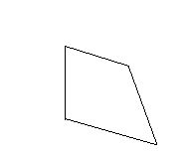 | 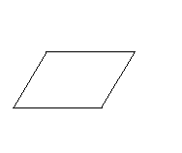 | 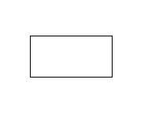 | 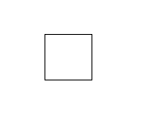 | 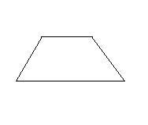
特征 | 四条边围成 | 对边平行且相等 | 有一个角是直角的平行四边形 | 四边都相等的长方形 | 只有一组对边平行的四边形

5、圆
（1）圆的意义：
圆是平面上的一种曲线图形。圆上任意一点到圆心的距离都相等。
（2）圆的各部分名称：
圆心(o)、直径(d)、半径（r）
（3）圆的特征：
a、在同圆或等圆中，d=2r或r=。
b、圆是轴对称图形，圆的直径所在的直线都是它的对称轴，因此圆有无数条对称轴。
知识点二：平面图形的周长和面积
1、周长的意义：围成一个图形的所有边长的总和，叫做这个图形的周长。
2、平面图形的周长计算公式：
名称 |  | 长方形 | 正方形 | 平行  四边形 | 梯形 | 三角形 | 圆
图形 |  | 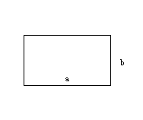 | 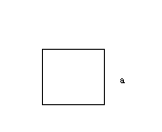 | 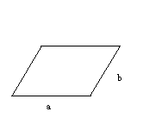 | 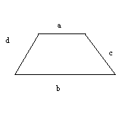 | 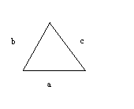 | 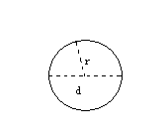
周长公式 | 文字公式 | 长方形的周长=（长+宽）×2 | 正方形的周长=边长×4 | 平行四边形的周长=4条边长总和 | 梯形周长=上、下底加上两腰 | 三角形周长=三边和 | 圆周长=圆周率×直径
周长公式 | 字母公式 | C=2(a+b) | C=4a | C=2(a+b) | C=a+b+c+d | C=a+b+c | C=πd  C=2πr
3、圆周率：
圆的周长与直径的比值叫做圆周率，用“π”表示。圆周率是一个无限不循环小数，π=3.14159……,在计算时一般只取它的两位小数，即π≈3.14.
4、面积的意义：
物体的表面或围成的平面图形的大小，叫做它们的面积。
5、平面图形面积的计算公式：
名称 |  | 长方形 | 正方形 | 平行  四边形 | 梯形 | 三角形 | 圆
图形 |  |  |  | 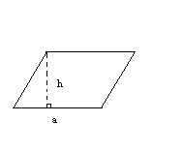 | 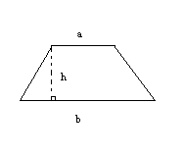 | 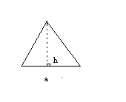
面积公式 | 文字公式 | 长方形的面积=长×宽 | 正方形的面积=边长×边长 | 平行四边形的面积=底×高 | 梯形面积=（上底+下底）×高÷2 | 三角形面积=底×高÷2 | 圆面积=圆周率×半径的平方
面积公式 | 字母公式 | S=ab | S=a² | S=ah | S=(a+b)h | S=ah | S=πr²

知识点三：立体图形的认识
1、长方体和正方体的特点：
相同点：长方体和正方体都有6个面，8个顶点和12条棱。
不同点：长方体至少有4个面是长方形，而正方体6个面都是正方形。
联系：正方体可以看作是特殊的长方体。
2、圆柱和圆锥的特点：
（1）圆柱：
圆柱的两个圆面叫底面，周围的面叫侧面。上、下两底面之间的距离叫圆柱的高。圆柱有无数条高。
（2）圆锥：
圆锥的圆面叫底面，周围的曲面叫侧面。顶点到底面圆心的距离叫圆锥的高。圆锥只有一条高。
3、从不同方向看到的立体图形的形状：
（1）长方体：从上、下、前、后、左、右看一般会看到长方形，特殊情况下可能看到正方形。
（2）正方体：从上、下、前、后、左、右看，都会看到一个正方形。
（3）圆柱：
从上或下看，会看到一个圆。

从侧面看，会看到一个长方形或正方形。
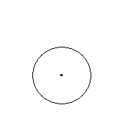
（4）圆锥：
从上面看，会看到： 从下面看，会看到：
从侧面看，会看到：

知识点四：立体图形的表面积和体积
1、表面积的意义：
一个立体图形所有面的面积总和，叫做它的表面积。
2、体积的意义：
一个立体图形所占空间的大小，叫做它的体积。
3、立体图形的表面积和体积的计算公式：
名称 | 图形 | 侧面积 | 表面积 | 体积
长方体 | 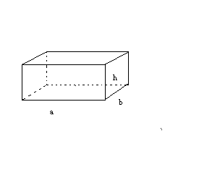 | S=2(a+b)h | S=(ab+ah+bh)×2 | V=abh
正方体 | 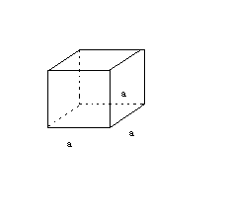 | S=4a² | S=6 a² | V=a³
圆柱 | 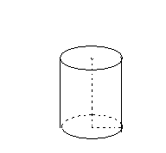 | S=Ch  =2πrh | S=Ch+2πr² | V=Sh  =πr²h
圆锥 | 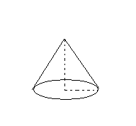 |  |  | V=Sh  =πr²h

（二）图形与变换

知识点一：轴对称图形
轴对称图形的意义：如果一个图形沿着一条直线对折，两侧的图形能够完全重合，这个图形叫做轴对称图形。
这条折痕所在的直线叫做对称轴。

知识点二：平移和旋转
1、平移：物体或图形在同一平面内沿直线移动，而本身没有发生方向上的改变，像这样的物体或图形所做的直线运动叫做平移。
平移的两个要素：一是移动的方向，二是移动的距离。
2、旋转：物体或图形以一个点或一个轴为中心进行圆周运动，像这样的物体或图形所做的运动叫做旋转。
旋转的三个要素：一是围绕的定点或轴，二是旋转方向（逆时针方向或顺时针方向），三是旋转角度。
利用图形的平移和旋转，可以设计出美丽的图案。

知识点三：图形的扩大与缩小
图形按照一定的比例扩大或缩小后，大小改变，形状不变。

知识点四：设计图案

（三）图形与位置

知识点一：辨认方向
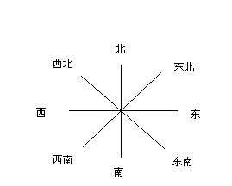
知识点二：绘制示意图
在绘制某地点的示意图时，需要把实际距离按一定比例缩小，再画在图纸上，还要确定图上距离和相对应的实际距离的比。

知识点三：确定物体的位置
1、根据行、列用数对表示物体的位置。
竖排叫做列，横排叫做行，确定第几列一般是从左往右数，确定第几行一般是从前往后（从下往上）数。数对：（列数，行数）
2、根据物体的方向和距离可以确定物体的位置。

第三部分 统计与可能性

知识点一：统计
1、统计表
统计表分为单式统计表和复式统计表。
2、统计图：
常用的统计图有条形统计图、折线统计图和扇形统计图三种。
（1）条形统计图能清楚地看出各数量的多少。
（2）折线统计图能清楚地看出数量增减变化的情况，也能看出数量的多少。
（3）扇形统计图能清楚地看出各部分占总数的百分比，以及部分与部分之间的关系。

知识点二：平均数、中位数、众数
平均数、中位数和众数是三个常见的统计量。
（1）平均数：求平均数的实质就是将几个数量，在总量（和）不变的情况下，通过移多补少，使它们变为相等。
总数量÷总份数=平均数。
（2）中位数：把调查得到的一组数据，按照大小顺序排列起来，其中处于正中间的那一个数叫做这组数据的中位数。如果数据是偶数个时，则取正中间的两个数的平均数。
（3）众数：在一组数据中，出现次数最多的那个数叫做这组数据的众数。如果一组数据出现次数最多的数据有多个，那么这组数据的众数就有多个。

知识点三：可能性
可能性知识主要包括：
（1）体验事件发生的等可能性及游戏规则的公平性。
（2）会求一些简单事件发生的可能性。
（3）能设计一个方案，符合指定的要求。这是对等可能性的一种逆向思维。
（4）对简单事件发生的等可能性做出预测。

